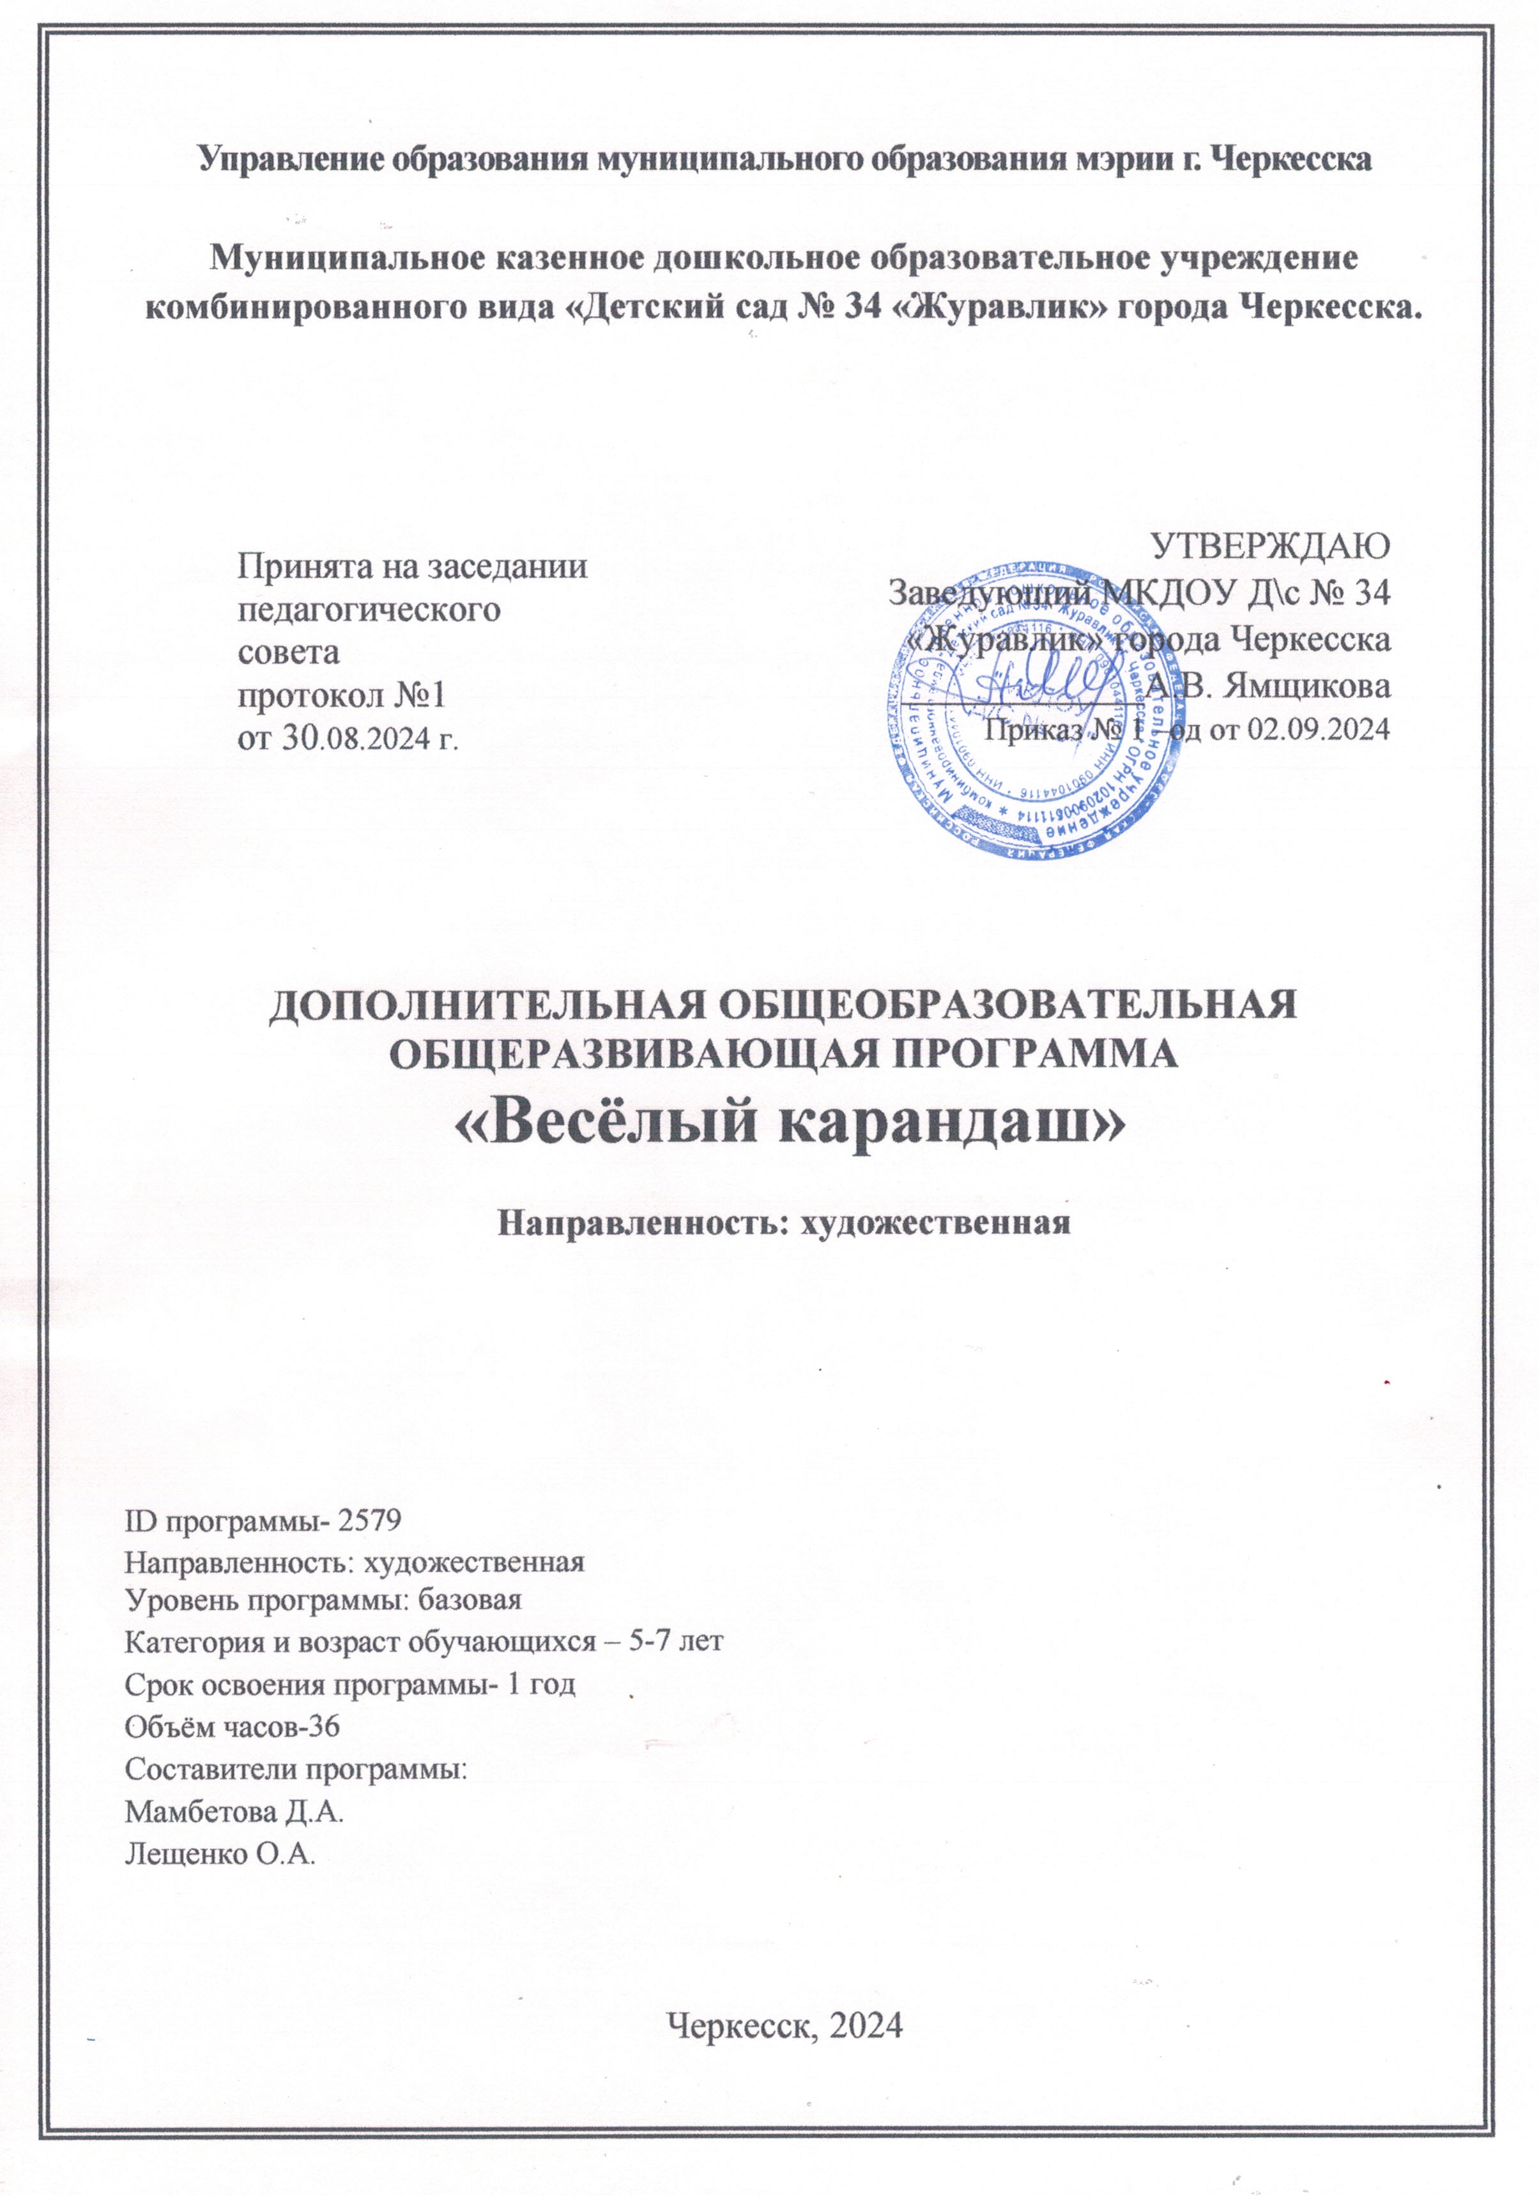

**1.Пояснительная записка**.

Мир  маленького  человека  красочный, эмоциональный. Уже  в  самой  сути  ребёнка  заложено  стремление  узнавать  и  создавать.  Работа  с  разными  материалами  расширяет  сферу  возможностей  ребёнка,  обеспечивает  его  раскрепощение,  развивает  воображение,  фантазию.  Ежедневный массаж кисти, пальчиковые упражнения ускоряют развитие речи. Двигательная активность кисти увеличивает запас слов, способствует осмысленному их использованию, формирует грамматически правильную речь, развивает память, способствует автоматизации звуков и подготовке руки к письму."Истоки способностей и дарования детей — на кончиках их пальцев. От пальцев, образно говоря, идут тончайшие нити — ручейки, которые питают источник творческой мысли. Другими словами, «чем больше  мастерства в детской руке, тем умнее ребенок", — утверждал   В.А. Сухомлинский. Постоянный поиск новых форм и методов организации учебного и воспитательного процесса позволяет делать работу с детьми более разнообразной, эмоциональной и информационно насыщенной. Наличие материала для  кружковой  работы, его высокое качество, разнообразие способов   рисования, поможет  ребёнку  увидеть  и  передать  на  бумаге  то,  что  обычными  способами  сделать  намного  сложней.  А  главное,  нетрадиционная  техника  рисования  даёт  ребёнку  возможность  удивиться  и  порадоваться  миру.

    С этой целью был создан кружок по нетрадиционной технике рисования "Веселый карандаш" (образовательная область «Художественное творчество»)

**Цель:**Развивать потенциальные способности, заложенные в ребенке, интерес  к   собственным  открытиям  через  поисковую  деятельность.

**Задачи:**

*Развивающие:*

**-**Формировать  творческое  мышление,  устойчивый  интерес  к  художественной деятельности**;**

-Развивать  художественный  вкус,  фантазию,  изобретательность,  пространственное  воображение.

- Формировать   умения  и  навыки,  необходимые  для  создания  творческих  работ.

- Развивать  желание  экспериментировать,  проявляя  яркие  познавательные  чувства:    удивление, сомнение,  радость от узнавания  нового.

*Образовательные:*

-  Закреплять и обогащать знания детей о разных видах художественного  творчества.

 - Знакомить  детей  различными  видами  изобразительной  деятельности,  многообразием  художественных  материалов  и  приёмами  работы  с  ними,  закреплять  приобретённые  умения  и  навыки  и  показывать  детям   широту  их  возможного  применения.

*Воспитательные:*

**-**Воспитывать  трудолюбие и  желание добиваться  успеха  собственным  трудом.

- Воспитывать внимание, аккуратность, целеустремлённость, творческую

 самореализацию.

**2.Основные направления и содержание деятельности.**

Данная дополнительная образовательная программа направлена на:

-создание условий для развития личности;

-развитие мотивации личности ребенка к познанию и творчеству;

-формирование навыков рисования с помощью нетрадиционных техник.

*Методы работы:*

* Индивидуальный.
* Групповой.
* Наглядный.

*Формы работы:*

* Игры.
* Беседы, работа с наглядным материалом.
* Практические упражнения для отработки необходимых навыков.
* Чтение и заучивание художественной литературы.
* Рассматривание репродукций картин.

**3.Учебная программа.**

Количество часов:16

Занятия проводятся 2 раза в месяц с октября по май.

2 и 4 вторник месяца

1. **Условия реализации  программы.**

Кружок «Веселый карандаш»  посещают 15 детей в возрасте от 5-и до 6-и  лет. Дополнительная образовательная программа рассчитана на один  учебный год,  разработана с учетом  возрастных особенностей воспитанников и направлена на развитие детского творчества. Занятия проводятся в игровой форме и являются средством всестороннего воспитания детей. Они способствуют развитию эстетического восприятия, эстетических чувств, формированию образных представлений, воображения, творчества.

Занятия кружка проводятся один раз в неделю, во второй половине дня, по 25 минут. Так же проводятся регулярные индивидуальные занятия.  Занятия проходят в светлом, красиво убранном, эстетически оформленном помещении. Для проведения занятий кружка используется соответствующее оборудование.

Срок реализации программы: _1 год

**Прогнозируемые результаты.**

**Дети***: Развитие интегративных качеств:* сравнивают  предметы,  выделяя  их  особенности  в  художественно-изобразительных  целях; плавно  и  ритмично изображают формообразующие линии; изображают предметы по памяти; используют цвет для  создания различных образов; создают композиции на листах бумаги разной формы; передают настроение в творческой работе; используют разные приёмы нетрадиционного рисования; развёрнуто комментируют свою творческую работу;

 В процессе работы обеспечивается интеграция всех образовательных областей:

*Познание:*игры по художественному творчеству,  игры-моделирование композиций.

*Чтение художественной литературы:*стихи и рассказы о природе.

*Социализация:*решение проблемных ситуаций, воспитание дружеских взаимоотношений.

*Коммуникация:*развитие умения поддерживать беседу, обобщать, делать выводы, высказывать свою точку зрения.

*Здоровье:* физкультминутки.

*Музыка:*прослушивание музыкальных произведений.

*Труд:*воспитывать желание участвовать в совместной трудовой деятельности, бережное отношение к материалам и инструментам.

Уровень практической подготовки воспитанников на начало учебного года:

                                Высокий – нет

                                         Средний – 8 человек

                                         Низкий – 7 человек

**План**

**учебно – воспитательной работы кружка.**

***Пояснительная записка***

Кружок «Веселый карандаш» посещают _15_детей в возрасте 5-6 лет.

Уровень подготовки детей посещающих кружок.

***Уровни сформированности***

|  |  |  |
| --- | --- | --- |
| высокий | средний | низкий |
| Четко передает форму, величину и цвет предмета. Изображает предметы по представлению и с натуры, строение предметов пропорциональное. Изображает предметы в соответствии с композицией, изображает персонажей в движении. | Не достаточно четко выделена форма предметов, но величина и цвет соответствуют изображаемому предмету. Испытывает трудности в изображении строения предметов. Не четко передается композиция и движения персонажей. | Слабо выражена форма предметов, изменена величина. Не верные цветовые сочетания. Не правильное строение предметов, композиция искажена. Не может изобразить персонажей в движении. |

**Особенности учебного года.**

Разнообразие способов рисования рождает у детей оригинальные идеи, развивает фантазию и воображение, вызывает желание придумывать новые композиции. Существует много техник нетрадиционного рисования, их необычность состоит в том, что они позволяют детям быстро достичь желаемого результата.

Данная дополнительная образовательная программа направлена на формирование изобразительных навыков дошкольников. Для развития изобразительных навыков и умений у детей старшего дошкольного возраста (5-6 лет) разработана система занятий, в которых используются следующие нетрадиционные техники:

* оттиск поролоном
* оттиск печатками от ластика;
* восковые мелки + акварель;
* свеча + акварель;
* отпечатки листьев;
* рисунки из ладошки;
* волшебные веревочки.

Каждый из этих методов – это маленькая игра. Их использование позволяет детям чувствовать себя раскованнее, смелее, непосредственнее, развивает воображение, дает полную свободу для самовыражения. К тому же работа способствует развитию координации движений.

На занятиях художественного  кружка уделяется большое внимание таким датам, как Новый год, 8 Марта, а так же экологическому воспитанию.

**Работа с родителями детей, посещающими кружок**.

С родителями детей, посещающих кружок, была проведена беседа о значении кукольного кружка для развития личности и творчества ребенка. Родители были ознакомлены с целями и задачами кружка.  В течение года с родителями обсуждаются успехи детей.

Подведение итогов проходит при активном участии детей. Каждое занятие заканчивается обсуждением выполненных работ. В ходе обучения используются коллективные работы

Из детских работ, рисунков оформляются выставки для родителей; используется показ открытых занятий для  родителей.

**Учебный план**

|  |  |  |
| --- | --- | --- |
| №  п/п | Название темы | Количество часов |
| 1. | Игра-беседа «Условия безопасной работы». | 1 |
| 2. | Игра: «Знакомство с чудо-помощниками» | 1 |
| 3. | «Знакомство с пейзажем» | 2 |
| 4. | «Творим  без  кисточки» | 1 |
| 5. | «Способы тонирования бумаги» | 2 |
| 6. | «Рисуем ватными палочками» | 1 |
| 7. | «Рисуем ветерок» | 1 |
| 8. | «Знакомство с кляксографией» | 2 |
| 9. | «Рисуем пластилином» | 2 |
| 10. | «Набрызг» | 1 |
| 11. | «Граттаж» | 1 |
| 12. | «Монотопия» | 1 |
|  | **Всего:** | 16 |

**Источники планирования**

1.А. А. Фатеева  "Рисуем  без  кисточки""

2. Т.Н. Давыдова  "Рисуем  ладошками"

3.  Г.Н. Давыдова  "Нетрадиционная  техника  рисования  в  детском  саду"- М.2007г.

4. И.А. Лыкова  "Цветные  ладошки"

5.  Журналы  "Дошкольное воспитание", " Воспитатель".

6.А.В. Никитина «Нетрадиционные техники рисования в детском саду»

7. И.А. Лыкова - «Методическое пособие для специалистов дошкольных образовательных учреждений».